附件 第二十七届中国科协年会学术活动论文集模板（投稿时此行删掉）

磁感应热疗联合¹²⁵I籽源近距离放疗的可行性
蔡**¹，李 *²，孔**³，赵**¹，唐**¹
1.清华大学粒子技术与辐射成像教育部重点实验室，北京 100084
2.中南大学湘雅医院肿瘤科，长沙 410008
3.北京中医药大学中药学院，北京 100102

摘要 磁感应热疗植入合金热籽与放射籽源在尺度上处于同一水平，当热籽和放射籽源同时植入肿瘤组织，热场和辐射将共同作用于肿瘤细胞，提高肿瘤细胞的杀灭作用。本文应用电磁学理论计算射频磁场中热籽和放射籽源的产热功率。将不同分布的热籽和放射籽源置于磁感应设备射频磁场中，调节磁场参数，观察不同条件下的温升曲线。研究了放射籽源在磁感应射频磁场下的升温情况以验证放射籽源的安全性、合金热籽与放射籽源混合排布情况下的升温情况以验证联合治疗的有效性。理论计算和实验结果表明，放射籽源在磁感应治疗射频磁场下（50~500 kHz）磁热效应不显著，验证了用于热放疗的安全性。将放射籽源与热籽混合植入琼脂体模和离体肌肉组织，在介质植入区域内温度均远超过43 ℃，可实现植入区域内热疗对放疗的增敏作用。
关键词 近距离放疗；磁感应热疗；热籽；放射籽源；琼脂体模

Feasibility of the magnetic induction hyperthermia combined with ¹²⁵I brachytherapy
CAI **¹, LI *², KONG **³, ZHAO **¹, TANG **¹
- Key Laboratory of Particle & Radiation Imaging, Ministry of Education, Tsinghua University, Beijing 100084, China
- Department of Oncology, Xiangya Hospital, Central South University, Changsha 410008, China
- School of Chinese Materia Medica, Beijing University of Chinese Medicine, Beijing 100102, China

Abstract Magnetic induction hyperthermia implanted alloy thermo seed and radiation seed are at the same level in the scale. When the thermo seed and radiation seed implant into the tumor tissue at the same time, thermal field and radiation will act together on the tumor cells, enhancing the destruction effect of tumor cell. The electromagnetic theory was applied to calculate the heat production power of thermo seed and radiation seed in the RF magnetic field; and the thermo seed and radiation seed were placed with different distribution into the RF magnetic field of the magnetic induction equipment, in order to examine the temperature rise curve under various conditions by adjusting the magnetic field parameters. The heating effect of radiation seed in the RF magnetic field was studied in order to verify the safety of the radiation seed; and the heating effect when alloy thermo seed and radiation seed were in mixed configuration was studied in order to verify the effectiveness of the combined therapy. The theoretical calculations indicate that the magnetocaloric effect of radiation seed source in the RF magnetic field of magnetic induction therapy (50-500 kHz) is not significant, and its safety of hyperthermia and radiotherapy had been verified. When implanting radiation seed mixed with thermo seed into the agar model and the muscle tissue in vitro, the temperature in the media implanted area is much higher than 43 degrees, realizing the sensibilization that hyperthermia has on radiotherapy in the implanted area.
Keywords brachytherapy; magnetic induction hyperthermia; thermoseed; radiation seed; agar model

近年来，¹²⁵I籽源组织间植入放疗作为一种新兴的放射治疗技术，被广泛地应用于临床恶性肿瘤的放射治疗^{[1-4]}。通过手术把放射性核素放入肿瘤中，使肿瘤组织获得比周围正常组织高得多的剂量，这是肿瘤近距离放疗最大的优点，特别适合直径小于5 cm的肿瘤。目前常用的6711型¹²⁵I籽源是一种极为先进的微型密封放射源。它由一根银棒，吸附着的同位素¹²⁵I及钛合金外壳组成，外形总长4.5 mm，圆柱型，直径0.8 mm。
在热放疗综合治疗的过程中，热疗可使肿瘤局部温度升高，氧含量增加，敏感期细胞增多，使放射线杀伤肿瘤细胞效果增强，同时可抑制放射线损伤的修复。热疗在放疗前、中、后期都起作用，热放疗同时进行效果最佳。磁感应热疗技术属于组织间植入热疗的一种，欧美、日本以及国内已有临床试验的报道^{[5-6]}，由于该项技术可实现自控温、靶向治疗并且临床效果较好，促进了其快速发展。近距离放疗联合射频、微波热疗已有报道用于肿瘤的实际治疗^{[7-8]}，但磁感应热疗联合近距离放疗尚未见到报道。本文从理论上计算非铁磁性放射籽源的产热功率，通过体模实验和离体肌肉组织实验验证放射籽源和热籽不同分布情况下的升温情况，为开展联合治疗及医学实验提供依据。

1 放射籽源产热功率理论计算
……
磁场与热籽轴向平行情况下，介质内部轴向磁场满足标量条件下Helmholtz方程。基于以上假设可得到单位长度产热功率P_{u}与热籽半径a、电导率σ、介电常数ε、磁导率μ、频率ω及介质表面的磁场强度H₀的计算公式（3），推导过程见参考文献^{[10]}：
（3）
其中
（4）
……
依据式（3），选取交变磁场频率为500 kHz，得到不同磁场强度下单位长度热籽和放射籽源的产热功率见表2。
表2 产热功率计算结果
磁场强度/kA·m⁻¹） | 热籽产热功率/（W·m⁻¹） | 放射籽源产热功率/（W·m⁻¹）
1.6 | 53.4 | 8.2
2.4 | 120.2 | 18.4
3.2 | 213.7 | 32.7
4.0 | 334.0 | 51.1
4.8 | 480.9 | 73.6
2 实验过程
……
3 结果与分析
3.1 植入放射籽源的琼脂体模升温
……
3.2 空白琼脂体模对照组升温
在实验样机射频磁场作用下，空白琼脂体模升温结果见图4。在较大磁场强度下（磁场强度大于4.0 kA/m），琼脂体模有1~1.6 ℃的温升，在实验条件下，琼脂体模升温不明显，在实际应用中可以忽略琼脂的升温。
3.3 琼脂升温情况下的最大温升
选取磁场强度为4.8 kA/m情况下2种粒子升温曲线，并结合空白琼脂体模的温升，得到两种粒子升温的绝对值，结果见图5。60 min内，放射籽源在射频磁场中，最大温升小于5 ℃，热籽最大温升为10.5 ℃。以上结果与分析再次验证了放射籽源在磁感应交变磁场中产热能力较弱，不会导致籽源的安全隐患。
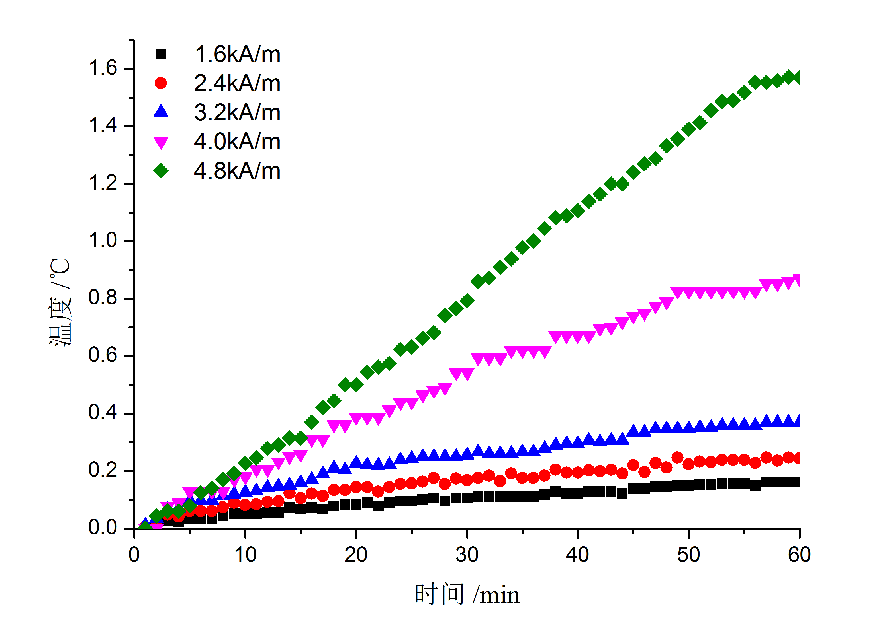 | 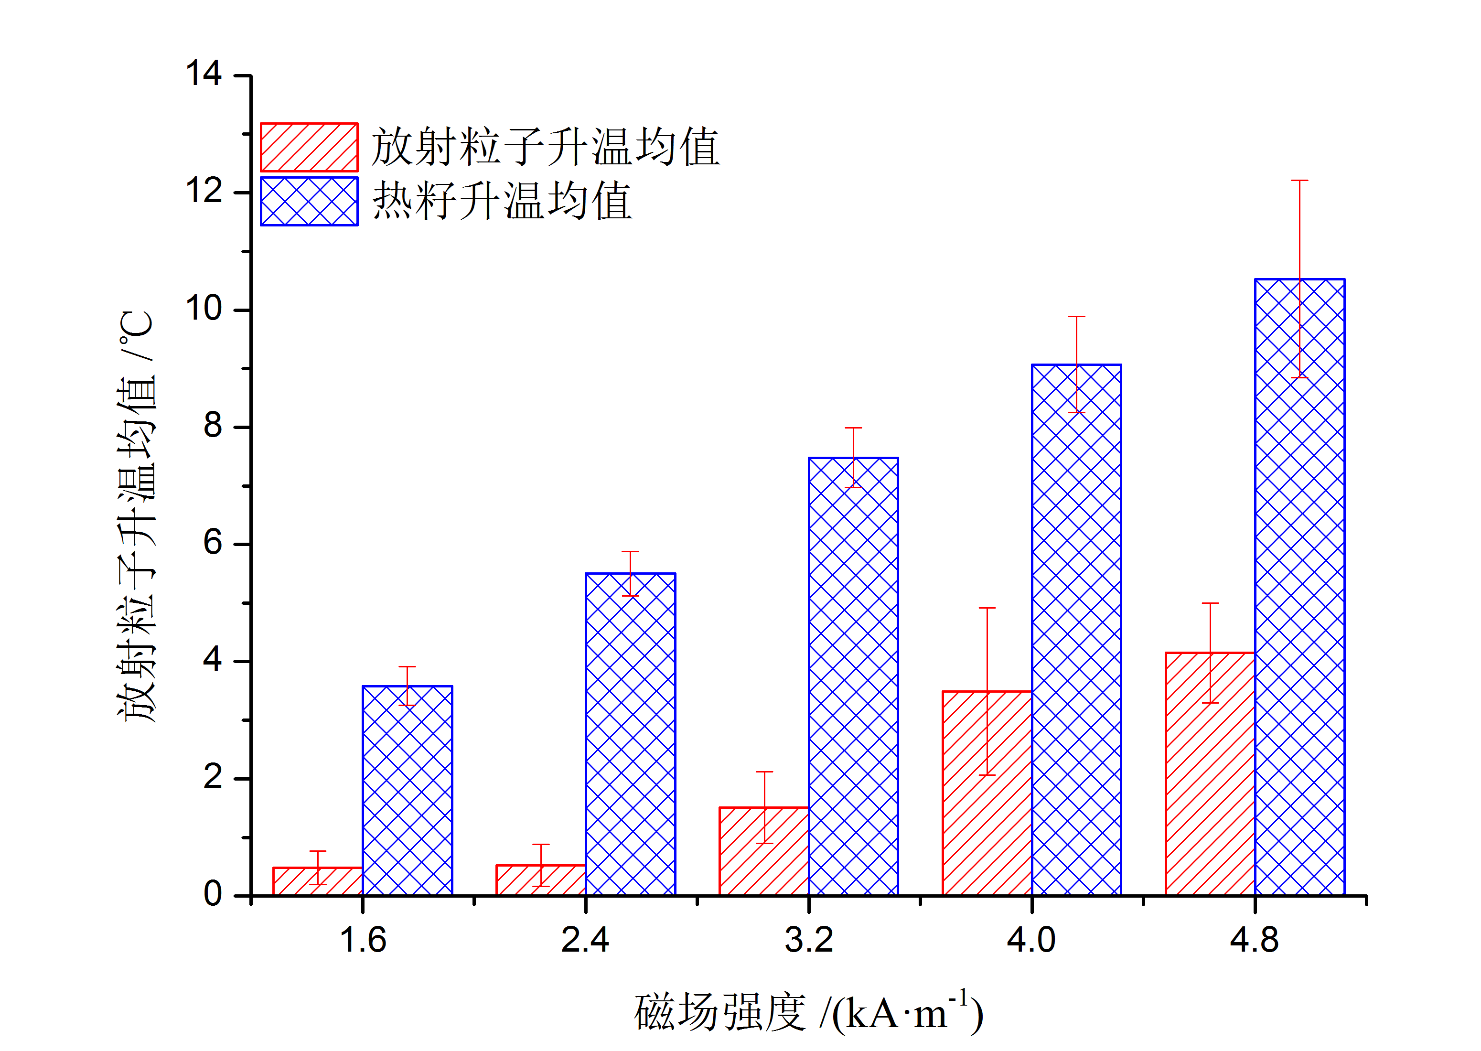
图4 不同磁场强度下琼脂体模温度变化曲线 | 图5 ¹²⁵I籽源和热籽升温绝对值结果
3.4 ……
3.5 ……
4 讨论
……
5 结论
从理论计算、材料特性分析、升温实验等方面，研究了磁感应热疗联合¹²⁵I放射籽源近距离放疗的可行性。
1）由于¹²⁵I放射籽源采用钛合金为主要材料，相对磁导率很小，理论计算表明即使在强交变磁场下，产热功率也比较小，不会引起放射籽源本身温度的剧烈升高而影响籽源的安全性。
2）Ni-Cu合金热籽相对磁导率较高，产热功率高，由于合金热籽存在居里点，可在较高的温度实现自控温，因此肿瘤区域通过适形植入热籽阵列可实现肿瘤的热疗。
3）磁感应加热可有效地控制加热的集中靶向性，降低了对周边非加热区组织的损伤。近距离放疗通过手术植入放射籽源，使得肿瘤区域的辐射剂量远大于周围组织。二者均实现了在周围组织损伤最小化的同时杀灭肿瘤细胞的目的。
新型的磁感应热疗联合放疗结合了二者的优势，同时使用热场和辐射场作用于肿瘤，最大限度的实现了热放疗的协同作用，为肿瘤治疗开辟了新的思路。

参考文献（References）
- Pinkawa M, Asadpour B, Piroth M D, et al. Health-related quality of life after permanent I-125 brachytherapy and conformal external beam radiotherapy for prostate cancer – a matched-pair comparison[J]. Radiotherapy and Oncology, 2009, 91(2): 225-231.
- ……
- ……
- ……
- ……
王旭飞, 王晓文, 赵凌云, 等. 磁感应治疗研究和临床试验[J]. 科技导报, 2010, 28(16): 97-105.

参考文献格式建议
期刊文献的格式为：作者.文章题目（首单词字母大写，其他小写）[J]. 期刊名（各单词首字母大写），年，卷（期）：起-止页码.
[1] Kramers J W, Mossop G D, Karem D J, et al. Geology and development of the Athabasca oil sand deposit[J]. Canadian Mining and Metallurgical Bulletin, 1976, 69(6): 92-99.
[2] 郑德温, 方朝合, 李剑, 等. 油砂开采技术和方法综述[J]. 西南石油大学学报（自然科学版）, 2008, 30(6): 105-109.
会议论文的格式为：主要责任者. 题名[C]//会议论文会议名称. 地点：会议论文出版人，年：起-止页码.
[3] Reynolds C W. Steering behaviors for autonomous characters[C]//Proceedings of Game Developers Conference 1999. San Francisco, USA: Miller Freeman Game Group, 1999：763-782.
[4] 欧阳沁, 朱颖心. 自然风的1/f紊动特性的研究现状与展望[C]//全国暖通空调制冷2002年学术年会论文集. 北京: 中国建筑工业出版社, 2002: 292-295.
图书专著的格式为：主要责任者. 图书名[M].出版地：出版单位，出版年:引用页码.
[5] Ardine D. Fuel of the future: Cretaceous oil sand of western Canada[M]. Calgary: Canadian Society of Petroleum Geologists, 1974: 1.
[6] 王福军. 计算流体动力学分析——CFD软件原理与应用[M]. 第3版. 北京: 清华大学出版社, 2004: 116-119.
学位论文的格式为：作者. 论文题目（首单词字母大写，其他小写）[D]. 城市：学校及院系，答辩年.
[7] 巨永平. 房间气流紊动特性的研究[D]. 天津: 天津大学物理系, 1996.
科技报告：作者.报告题目（首单词字母大写，其他小写）[R]. 城市：机构名称，发布年.
[8] World Health Organization. Factors regulating the immune response: Report of WHO Scientific Group[R]. Geneva: WHO, 1970.
网络资源的格式为：主要责任者. 题名[EB/OL].（发布日期）[引用日期]. 获取和访问的路径网址.
[10] Pinter M. Toward more realistic pathfinding[EB/OL]. (2001-03-16)[2001-09-20]. http://www.gamasutra.com/ view/ feature/3096/toward_more_realistic_pathfinding.php.
其他文献的标识：[N]—报纸文章；[S]—标准；[P]—专利；[A]—专著、论文集中的析出文献；[Z]—其他未说明的文献类型

收稿日期：2012-10-31；修回日期：2012-11-19 基金项目：北京市科技计划项目(Z111100067311053) 作者简介：蔡**，博士研究生，研究方向为肿瘤物理治疗，电子信箱：**@mails.tsinghua.edu.cn；唐**(通信作者)，研究员，研究方向为医疗新技术，电子信箱：**@mail.tsinghua.edu.cn 引用格式：蔡**, 李*, 孔*, 等. 磁感应热疗联合125I籽源近距离放疗的可行性[J]. 科技导报, 2013, 31(**): *-*; doi：10.3981/j.issn.1000-7857.2012.10.*

